TRƯỜNG ĐẠI HỌC TÂY ĐÔ TỔ CHỨC HỘI ĐỒNG BÁO CÁO ĐỀ ÁN TỐT NGHIỆP THẠC SĨ NGÀNH LUẬT KINH TẾ

Đào tạo sau đại học giữ vai trò quan trọng trong chiến lược phát triển của Trường Đại học Tây Đô, góp phần cung cấp nguồn nhân lực chất lượng cao, đáp ứng yêu cầu phát triển kinh tế - xã hội và hội nhập quốc tế. Với định hướng đào tạo gắn liền thực tiễn, chú trọng nâng cao năng lực nghiên cứu và giải quyết các vấn đề chuyên môn, Nhà trường đã tổ chức Hội đồng báo cáo Đề án tốt nghiệp Thạc sĩ ngành Luật Kinh tế, đánh dấu chặng đường hoàn thành chương trình học tập của các học viên.
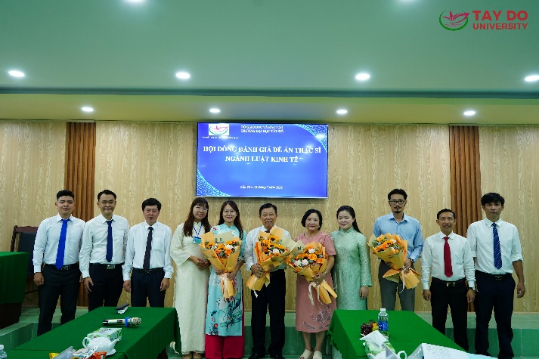
Hội đồng báo cáo đề án tốt nghiệp Thạc sĩ ngành Luật kinh tế
Hội đồng gồm các giáo sư, phó giáo sư, tiến sĩ và chuyên gia có nhiều kinh nghiệm trong lĩnh vực pháp luật, trực tiếp đánh giá chất lượng các đề án trên tinh thần khách quan, khoa học và trách nhiệm. Mỗi đề án được xem xét toàn diện từ tính cấp thiết của vấn đề nghiên cứu, cơ sở lý luận, phương pháp tiếp cận đến khả năng vận dụng vào thực tiễn, bảo đảm đáp ứng yêu cầu của chương trình đào tạo trình độ thạc sĩ.
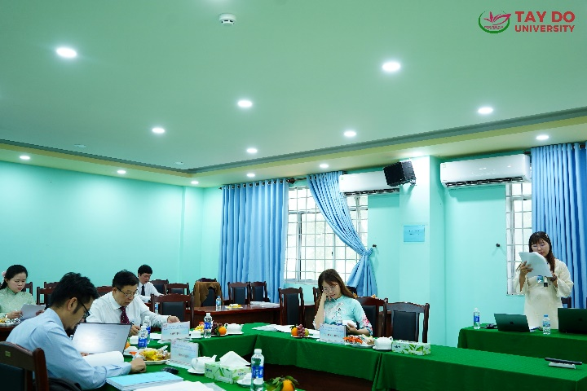
Học viên báo cáo đề án tốt nghiệp
Tại buổi báo cáo, các học viên đã tự tin trình bày kết quả nghiên cứu, phân tích những vấn đề pháp lý gắn với thực tiễn trong các lĩnh vực như doanh nghiệp, đầu tư, thương mại, hợp đồng, lao động, giải quyết tranh chấp và quản lý nhà nước. Nội dung các đề án thể hiện sự đầu tư nghiêm túc, tư duy nghiên cứu độc lập cùng khả năng vận dụng kiến thức chuyên ngành để đề xuất những giải pháp phù hợp với yêu cầu thực tiễn.
Bên cạnh việc đánh giá kết quả nghiên cứu, các thành viên Hội đồng đã có nhiều ý kiến trao đổi, phản biện và góp ý chuyên sâu, giúp học viên tiếp tục hoàn thiện đề án cả về nội dung và phương pháp nghiên cứu. Những nhận xét mang tính xây dựng không chỉ góp phần nâng cao chất lượng từng đề án mà còn tạo điều kiện để học viên mở rộng tư duy học thuật, nâng cao năng lực nghiên cứu và phát triển chuyên môn trong quá trình công tác.
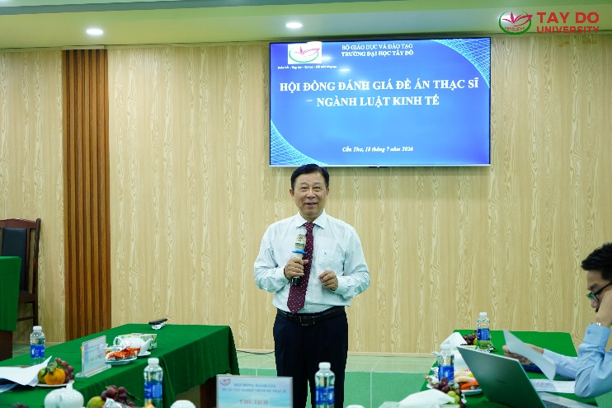
TS. Trần Văn Thắng - Phó trưởng Luật, Chủ tịch hội đồng báo cáo đề án Thạc sĩ ngành
Luật kinh tế chia sẻ trước buổi báo cáo
Việc tổ chức Hội đồng báo cáo Đề án tốt nghiệp Thạc sĩ ngành Luật Kinh tế tiếp tục khẳng định chất lượng đào tạo sau đại học của Trường Đại học Tây Đô theo định hướng ứng dụng, lấy người học làm trung tâm và gắn kết chặt chẽ giữa lý luận với thực tiễn. Đây cũng là minh chứng cho những nỗ lực không ngừng của Nhà trường trong việc xây dựng môi trường học thuật chuyên nghiệp, phát triển đội ngũ nhân lực pháp lý có trình độ chuyên môn cao, bản lĩnh nghề nghiệp vững vàng và năng lực thích ứng với yêu cầu phát triển của xã hội trong giai đoạn mới.
Một số hình ảnh trong buổi báo cáo:
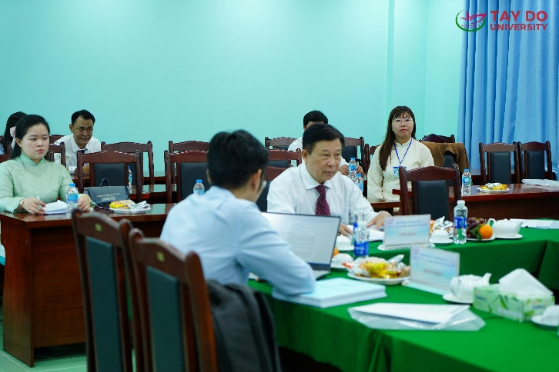
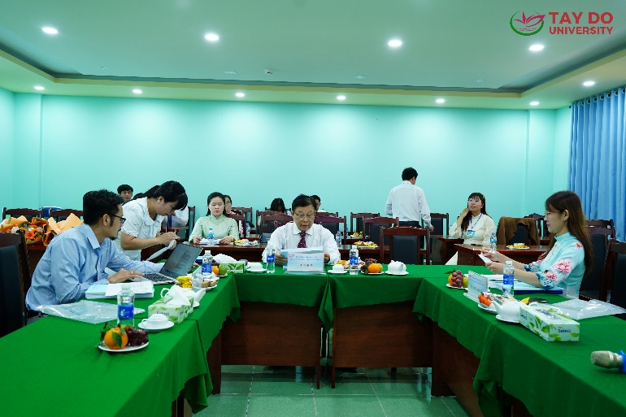
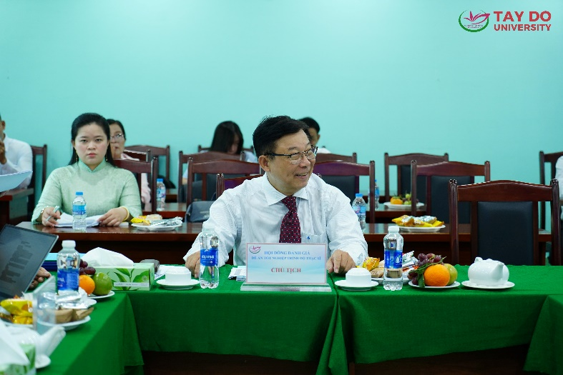
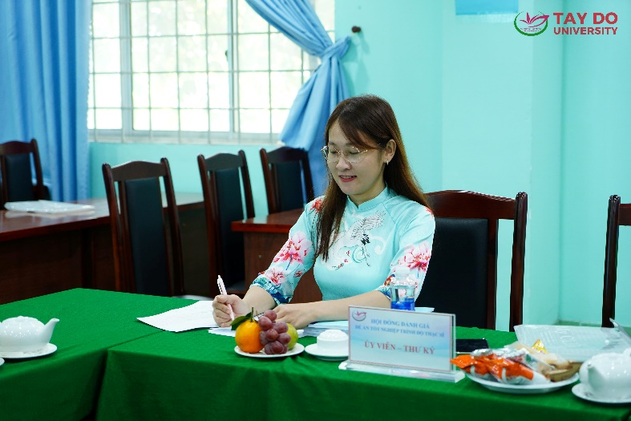
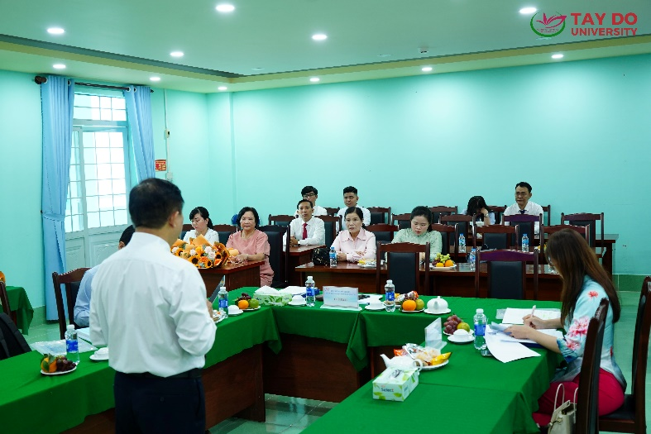
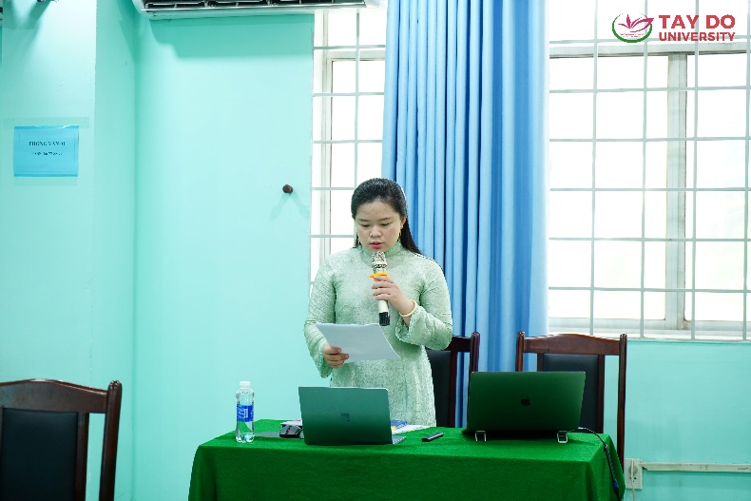
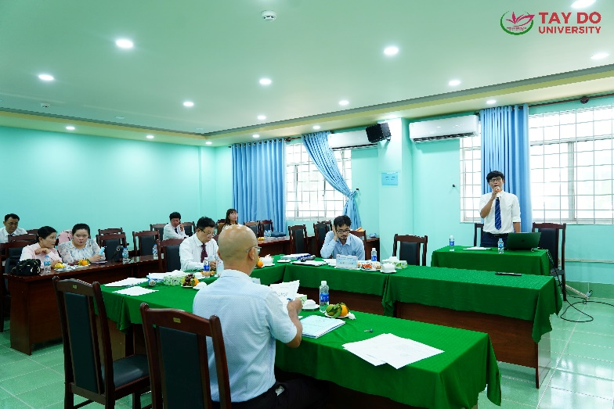
Tin bài: Thảo Ly
DUYỆT CỦA PHÒNG TS&TT

